Documentación

Programa: Procesos y servicios workers

Autor: Jose Luis Rojas Jimenez

Índice de contenidos

1. Documentación de usuario final: 2
1.1. Guía de usuario 2
1.2. FAQ (Preguntas frecuentes) 2
1.3. Solución de problemas comunes 2
2. Documentación técnica para desarrolladores 3
2.1. Introducción al software 3
2.2. Arquitectura del sistema 3
2.3. Estructura del código 3
2.4. Especificaciones de API 3
2.5. Dependencias y configuraciones 3
3. Guías de instalación y despliegue 4
3.1. Requisitos previos 4
3.2. Instrucciones de instalación 4
3.3. Despliegue 4
3.4. Pruebas y verificación 4
4. Mantenimiento y soporte 5
4.1. Manejo de errores 5
4.2. Registro de cambios (changelog) 5
4.3. Soporte y contacto 5

1. Documentación de usuario final:

1.1. Guía de usuario
Ayuda: Incluye instrucciones sobre cómo utilizar el software. Usa capturas de pantalla, diagramas y ejemplos para hacerla más accesible.
El software utiliza web workers para realizar tareas en paralelo aprovechando la capacidad de múltiples núcleos del procesador.
Ejecución:
  - Guarda el archivo 009-worker.js en el mismo directorio que el archivo HTML.
  - Abre el archivo HTML en cualquier navegador compatible con web workers.
Uso:
  - El script detectará automáticamente la cantidad de núcleos disponibles en tu máquina.
  - Se crean workers por defecto (puedes modificar este numero cambiando numerotrabajadores).
  - Cada worker ejecuta una tarea paralela y comunica su progreso al proceso principal.
Resultados:
  - La consola del navegador mostrará mensajes indicando el progreso de cada núcleo.

1.2. FAQ (Preguntas frecuentes)
Ayuda: Responde preguntas comunes para facilitar el soporte y resolver dudas rápidamente.
¿Por que no veo ningun mensaje en consola?
Asegurate de que el archivo worker.js este en el mismo directorio de archivo html.
¿Puedo cambiar el numero de workers?
Si, ajustando la variable numerotrabajadores en el script.

1.3. Solución de problemas comunes
Ayuda: Describe errores comunes que puedan surgir y sus posibles soluciones.

Error al cargar el worker. Verifica wue el worker.js este en el mismo directorioque el archivo html.
Algunos workers no terminan: Verifics que las tareas dentro del worker no sena excesivaente largas.

2. Documentación técnica para desarrolladores

2.1. Introducción al software
Ayuda: Explica de qué se trata el software, su propósito, características principales y tecnologías utilizadas.
Este software utiliza web workers para realizar tareas computacionales en paralelo, mejorando el rendimiento en dispositivos con múltiples núcleos de CPU. Se usa javascript para coordinar la comunicación entre el proceso principal ylos workers.

2.2. Arquitectura del sistema
Ayuda: Incluye diagramas de arquitectura y una descripción de los componentes principales (como bases de datos, servidores, API, etc.) y cómo interactúan entre sí.
Html/javascript: Gestiona la creacion y comunicación con los workers.
Workers: ejecutan las tareas asignadas de forma paralela y devuelven mensajes al proceso principal.

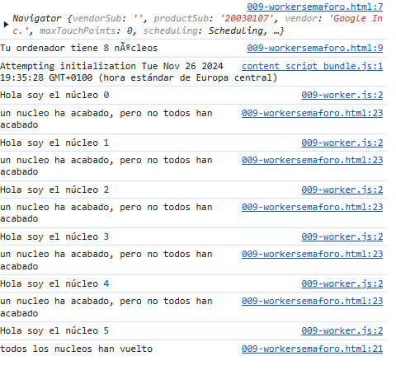

2.3. Estructura del código
Ayuda: Explica cómo está estructurado el código. Incluye una descripción de directorios y archivos, así como los principales módulos y sus responsabilidades.
Html: Contiene el script principal que inicializa los woerkers y maneja la logica de comunicación.
Javascript:
- navegador.hardwareConcurrency: Obtirnr el numero de nucleos disponibles
- trabajadores []: Almacena la instancias de los workers.
- Numerotrabajadores: Define cuantos workers crean.
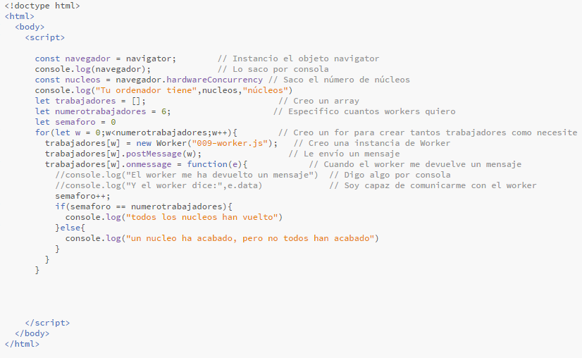

Responsabilidades:
- Crear workers con new worker (en nuestro caso 009-worker.js)
- Enviar mensajes iniciales a los workers.
- Manejar respuestas con onmessage.

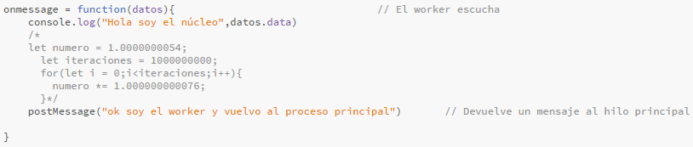

2.5. Dependencias y configuraciones
Ayuda: Enumera las dependencias del software y cómo instalarlas. Proporciona detalles de configuración, como archivos de configuración, variables de entorno y bases de datos.
Dependencias:
- Un archivo 009-worker.js que define las tareas a ejecutar en los workers.
Configuración:
- Puedes ajustar el número de workers modificando numerotrabajadores.

3. Guías de instalación y despliegue

3.1. Requisitos previos
Ayuda: Lista los requisitos del sistema, como versiones específicas de software, hardware, y permisos necesarios.
- Servidor local.
- Navegador moderno con soporte para web wokers.
- Archivos necesarios: 009-worker.js y el archivo HTML.

3.2. Instrucciones de instalación
Ayuda: Proporciona una guía paso a paso para instalar el software en diferentes entornos (desarrollo, producción, etc.).
- Descarga los archivos necesarios.
- Colócalos en el mismo directorio.
- Abre el archivo HTML en tu navegador.

3.3. Despliegue
Ayuda: Explica cómo desplegar el software, ya sea en servidores locales o en la nube. Agrega procedimientos de actualización y rollback.
- Local: Coloca los archivos en un servidor local .
.

3.4. Pruebas y verificación
Ayuda: Detalla cómo ejecutar pruebas para asegurarse de que el software está funcionando correctamente después de la instalación.
Abre la consola del navegador para verificar la correcta ejecución de los mensajes entre el proceso principal y los workers.

4. Mantenimiento y soporte

4.1. Manejo de errores
Ayuda: Indica cómo capturar y manejar errores, incluyendo una lista de códigos de error y mensajes explicativos.
Mensajes comunes:
- Si el archivo 009-worker.js no está disponible, se lanzará un error en la consola.

4.2. Registro de cambios (changelog)
Ayuda: Detalla los cambios realizados en cada versión, incluyendo nuevas características, correcciones y mejoras.
Creación del sistema con soporte para múltiples workers.

4.3. Soporte y contacto
Ayuda: Proporciona información sobre cómo obtener soporte técnico, ya sea por correo, teléfono, o sistemas de tickets.
Envíe un correo electronico a soporte@luroji.com con una descripcion detallada del problema, o bien al numero de telefono proporcionado.

